Ciabatta met gepocheerde kip

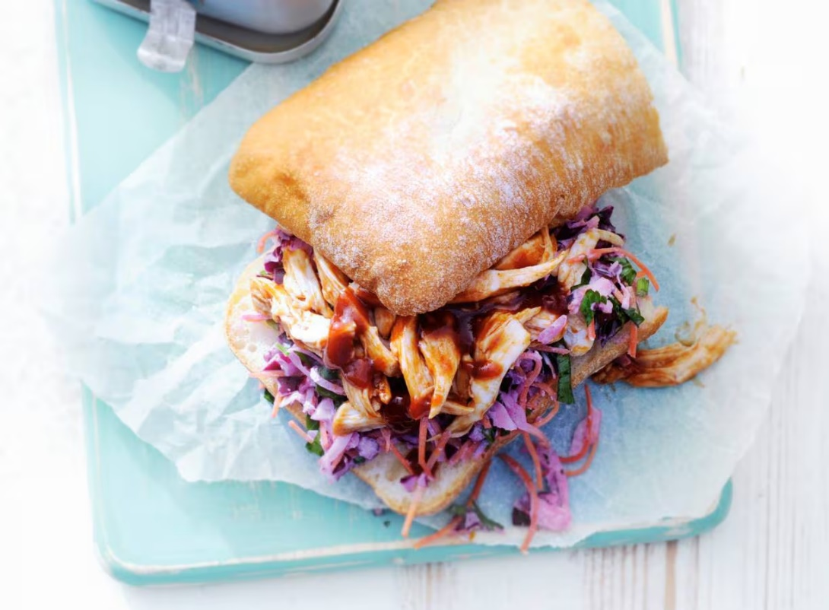

Ingrediënten: Aantal personen 4
- 1 l kraanwater 1 el zout
- 2 kipfilet 20 g verse selderij
- 250 g coleslaw rauwkost 150 g peen julienne
- 200 g gesneden rodekool 3 el mayonaise
- 4 el Amerikaanse barbecuesaus 4 ciabatta broodjes

Aan de slag:
Breng in een pan het water met het zout aan de kook. Halveer de kipfilets in de lengte. Pocheer de kip in 10 min. gaar. Houd het water tegen de kook aan.
Laat de coleslaw uitlekken. Snijd ondertussen de selderij fijn en meng met de coleslaw met de peen, rodekool en mayonaise en breng op smaak met peper.
Leg de kipfilets op een bord en trek met 2 vorken het vlees uit elkaar in plukjes en meng met de barbecuesaus.
Snijd de ciabatta overlangs door en beleg de onderste helft met de helft van de coleslaw. Verdeel de kip erover en garneer met nog wat saus. Dek af met de bovenkant van het brood. Leg op een grote snijplank en snijd in stukken. Serveer de rest van de coleslaw apart erbij.

